Министерство образования Республики Беларусь

Учреждение образования БЕЛОРУССКИЙ ГОСУДАРСТВЕННЫЙ УНИВЕРСИТЕТ

ИНФОРМАТИКИ И РАДИОЭЛЕКТРОНИКИ

Факультет Информационных технологий и управления Кафедра Интеллектуальных информационных технологий

## ОТЧЁТ

по лабораторной работе №5

по дисциплине «Аппаратное обеспечение интеллектуальных систем» на тему:

«Синтез цифровых автоматов»

Вариант 10

Выполнила: Д. В. Демидовец

Студент группы 221703

Проверил: Е. А. Казаченко

Минск 2024

**Цель**: повторение и закрепление материала по синтезу схем с памятью – цифровых автоматов, освоение навыков по синтезу схем с памятью.

**Задание:**

Двоичный счетчик накапливающего типа на 8 внутренних состояний в базисе НЕ И-ИЛИ и Т-триггер.

1. Составляем таблицу переходов двоичного 3-х разрядного суммирующего счетчика в виде таблицы истинности, где:

q1*, q2*, q3* – состояние счетчика в такте t

q1, q2, q3 – состояние счетчика в такте t+1,

h1, h2, h3 – таблица возбуждения

V – входной сигнал автомата

|  |  |  |  |  |  |  |  |  |  |
| --- | --- | --- | --- | --- | --- | --- | --- | --- | --- |
| q1 | q2 | q3 | V | q1* | q2* | q3* | h1 | h2 | h3 |
| 0 | 0 | 0 | 0 | 0 | 0 | 0 | 0 | 0 | 0 |
| 0 | 0 | 1 | 1 | 0 | 0 | 0 | 0 | 0 | 1 |
| 0 | 0 | 1 | 0 | 0 | 0 | 1 | 0 | 0 | 0 |
| 0 | 1 | 0 | 1 | 0 | 0 | 1 | 0 | 1 | 1 |
| 0 | 1 | 0 | 0 | 0 | 1 | 0 | 0 | 0 | 0 |
| 0 | 1 | 1 | 1 | 0 | 1 | 0 | 0 | 0 | 1 |
| 0 | 1 | 1 | 0 | 0 | 1 | 1 | 0 | 0 | 0 |
| 1 | 0 | 0 | 1 | 0 | 1 | 1 | 1 | 1 | 1 |
| 1 | 0 | 0 | 0 | 1 | 0 | 0 | 0 | 0 | 0 |
| 1 | 0 | 1 | 1 | 1 | 0 | 0 | 0 | 0 | 1 |
| 1 | 0 | 1 | 0 | 1 | 0 | 1 | 0 | 0 | 0 |
| 1 | 1 | 0 | 1 | 1 | 0 | 1 | 0 | 1 | 1 |
| 1 | 1 | 0 | 0 | 1 | 1 | 0 | 0 | 0 | 0 |
| 1 | 1 | 1 | 1 | 1 | 1 | 0 | 0 | 0 | 1 |
| 1 | 1 | 1 | 0 | 1 | 1 | 1 | 0 | 0 | 0 |
| 0 | 0 | 0 | 1 | 1 | 1 | 1 | 1 | 1 | 1 |

1. Строим СДНФ для h1, h2, h3 по значениям q1*, q2*, q3*



1. Минимизируем полученные СДНФ

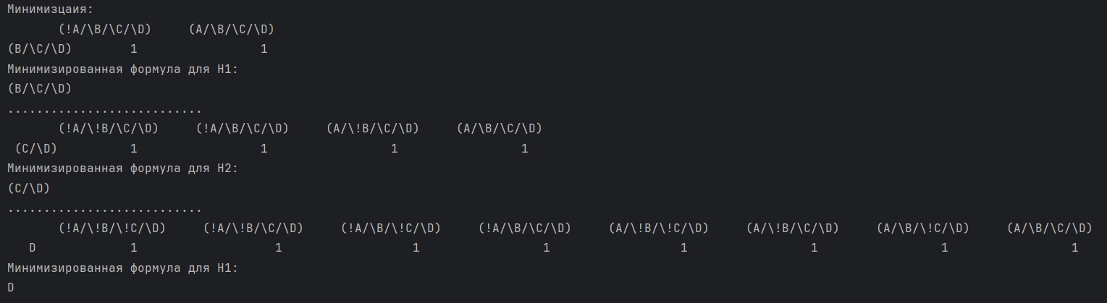

Минимизированные СДНФ:

h1: q2* /\ q3* /\ v

h2: q3* /\ v

h3: v

1. Строим схему цифрового автомата по полученным данным

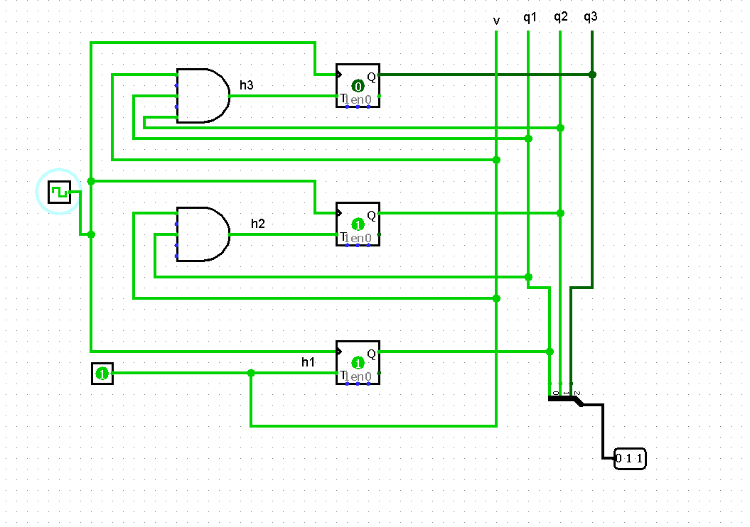

Вывод: В процессе выполнения работы были изучены основные принципы и методы синтеза цифровых автоматов с использованием элементов памяти, таких как триггеры, и комбинационной логики. В ходе работы были рассмотрены следующие этапы синтеза – анализ требований к автомату, выбор элементов памяти, проектирование самого автомата. Полученные навыки могут быть полезны при создании различных цифровых устройств, таких как счетчики, к примеру.